Муниципальное казенное образовательное учреждение
«Основная общеобразовательная школа №4»

Историческая справка

«На берегу Великой реки…»

Учитель географии
Козлова Н.В.

г.Биробиджан
2013

На самом краю России на Амуре стоит это село, в прошлом - казачья станица.
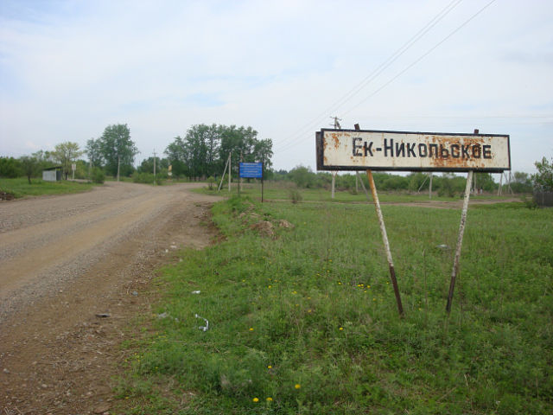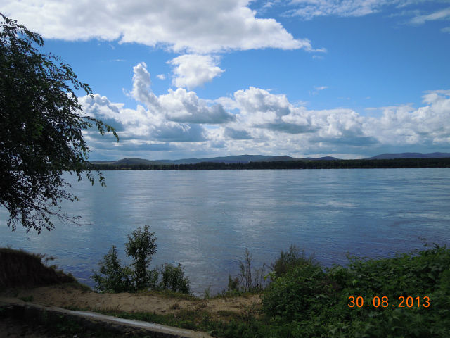
Село Екатерино-Никольское (селение Хинганское, станица Екатерино-Никольская) Октябрьского района основано в 1858 г. как казачья станица во время активного заселения левобережья Амура, после подписания Айгунского договора, установившего границы между Китаем и Россией. В это время на территории будущей ЕАО и возникли села, отмечающие в этом году 155 лет.

Умом и волею могучей
Нашёл Востока ты предел,
И сквозь веков немые тучи
Величье россов проглядел.
Ты там, на грани отдалённой,
Родное знамя водрузил.
Заветной мыслью вдохновлённый
Великий план осуществил.
Твоим гонимы обаяньем,
Народы шли с родной земли,
С надеждой смелой, упованьем
В твой край бестрепетно пришли.
Народы те, как стражник рая,
Ты охранял святым мечом…
В глуши безжизненного края
Проснулась жизнь и бьёт ключом.
В горах, степях, могучих борах
Твердили русские уста…
Дышала Русь, молясь в соборах,
И имя славилось Христа…
И там, где прежде труд полезный
Не пробуждался никогда,
Теперь проходит путь железный,
Растут селенья, города!..
И Русь могучею стопою
С благословенья твоего
Стоит над Родиной другою
Во славу трона своего.
Великий муж! Бессильно время
Бороться с именем твоим:
Его хранит младое племя
И будет век гордиться им!

Первоначально называлось селение Хинганское, в последствии названо по имени Екатерины Николаевны Муравьевой – жены Н.Н. Муравьева, генерал-губернатора Восточной Сибири.

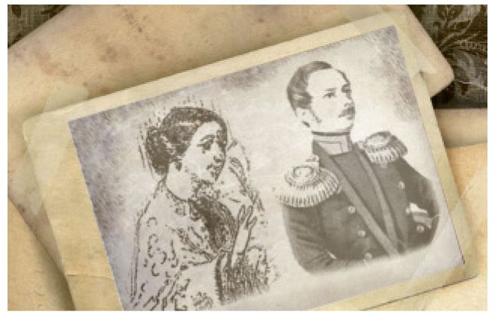

С началом навигации 1858 г. 2000 штрафованных солдат внутренней стражи высадились отрядами в пределах современной ЕАО, рубили лес и кустарник, расчищали площадки под казачьи станицы. Было издано распоряжение о формировании первых трех сотен Амурского пешего казачьего батальона из служилых казаков Забайкалья. Переселенцам было предложено денежное пособие по 15 рублей на семью, обеспечение продовольствием, фуражом и семенами в течение двух лет и содействие регулярных войск в постройке жилья. Казаки для переселения назначались по жребию. При этом соблюдались два условия: казак должен быть молодым, как правило до 40 лет, здоровым и обязательно женатым. Им было приказано заготовить одежду и обувь для семьи и взять с собой лошадей, скот, земледельческие орудия.
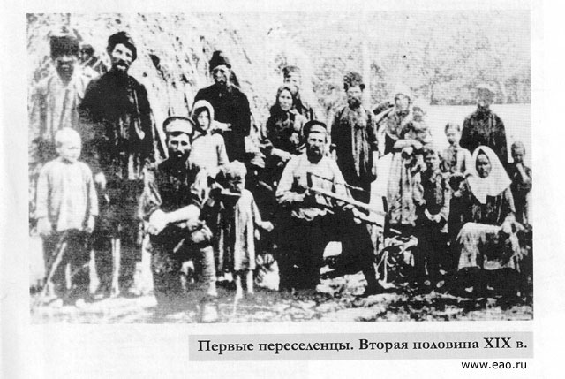
Базой и отправным пунктом сплавов был небольшой город Шилкинский завод, стоявший на реке Шилке. Перед каждым сплавом в него из Западной Сибири, с Урала и Центральной России доставлялись тысячи пудов зерна для засева казаками амурских земель, свозились мука, крупы, солонина, мёд, сахар, пригонялся из забайкальских степей крупный рогатый скот, овцы, табуны лошадей, - ведь ничего этого тогда на Амуре не было. Сибирские и Уральские заводы поставляли сельхозинвентарь, плуги, сохи, бороны, конные жатки-лобогрейки. Военное ведомство направляло обозы с оружием, амуницией, боеприпасами, легкими артиллерийскими орудиями. На финансирование переезда одной казачьей семьи на Амур государственная казна тратила 1,5 тысячи рублей серебром, что по тем временам было очень большими деньгами.
Основным средством передвижения были плоты, караваны переселенцев растягивались на многие километры. Путь занимал почти месяц – к ночи плоты приходилось причаливать к берегу.
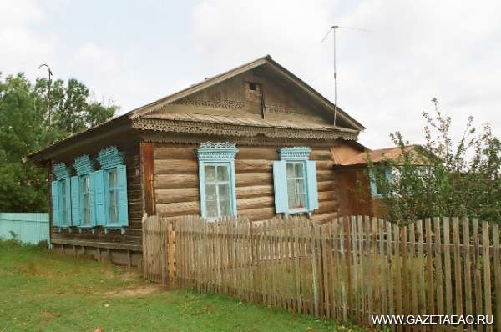
Этот дом в селе Екатерино-Никольское построен из тех самых бревен, на которых когда-то в 1858 г. сплавлялись основатели села.

Прибыв на Амур, 450 переселенческих семей, а всего более 5500 человек обоего пола, начали осваивать дикие места. Жизнь пошла в тяжких трудах по обустройству станиц, распашке никогда не знавших плуга земель, дремучей тайги, не ведавшей стали топоров и пил. В поднятую целину упали первые зерна ржи, пшеницы, ячменя, овса.
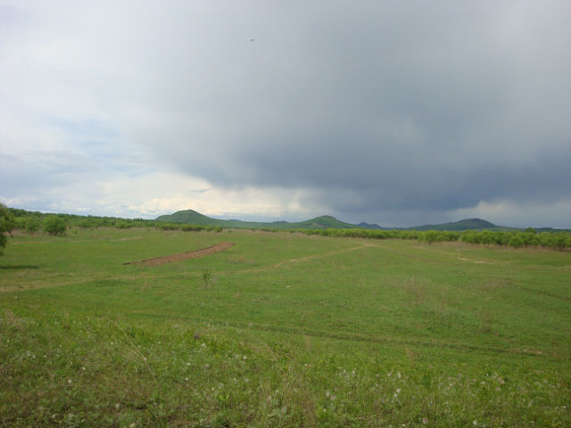
На вскопанных огородах были посажены овощи, разбиты сады.

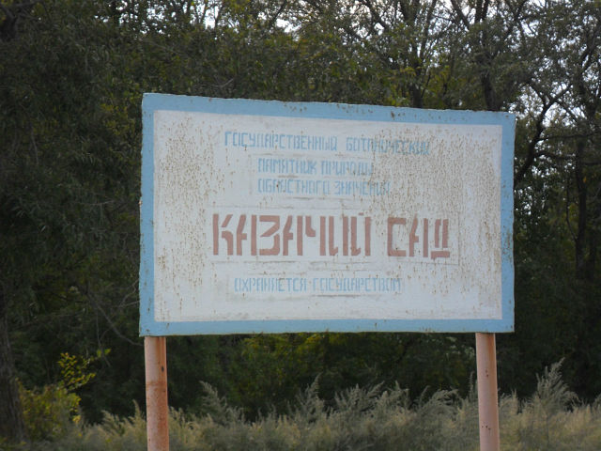
Над первыми православным часовнями воздвигнуты кресты, а в окружных станицах начали строиться церкви и церковные школы. Так прибывшие осваивать Амур и нести на нем пограничную службу казаки постепенно налаживали свой быт.

В 1862 г. заложена деревянная церковь во имя великомученицы Екатерины, оконченная в 1865 г. Церковь и часовня уничтожены в годы гонений. На месте храма ныне возвышается поклонный крест. Обширный дом причта сохранился доныне, в нем размещается почта и библиотека.
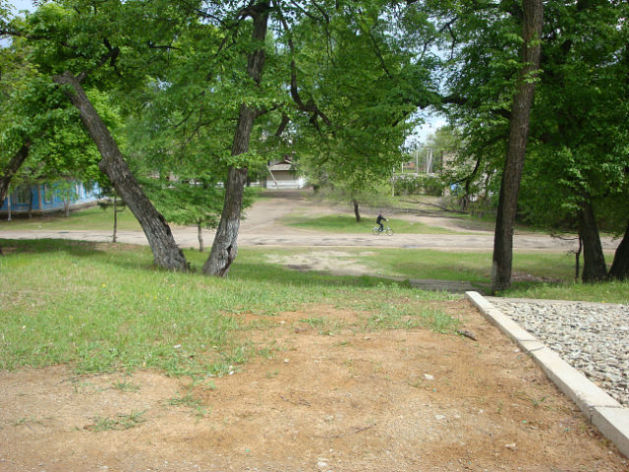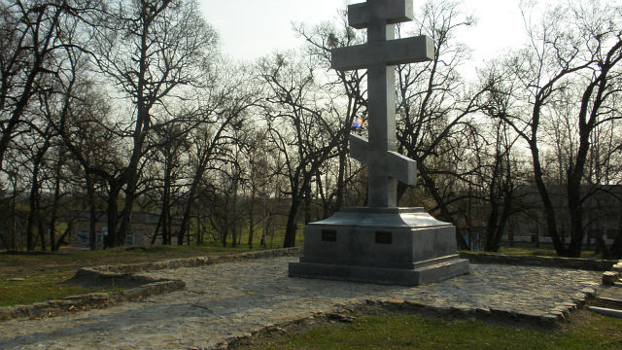
Это памятный крест воздвигнутый в память о посещении села Екатерино-Никольское в Октябрьском районе цесаревичем Николаем, на месте стоявшей когда-то церкви, где молился наследник престола. Это было в 1891 году. Возвращаясь из долгого путешествия по Азии и следуя по Амуру на пароходе до Благовещенска, будущий император российского государства посетил несколько казачьих станиц, в том числе, Екатерино- Никольскую. Потомки сохранили и увековечили память об этом событии. [http://www.liveinternet.ru/users/4408052/post279381111/ ].

Село Екатерино-Никольское ЕАО отметило 155-летний юбилей.

Бывшая казачья станица, а теперь село Екатерино-Никольское 3.06.13. отметило 155 лет со дня основания. Праздничные мероприятия открылись костюмированным молодежным шествием, которое началось от Поклонного креста на берегу Амура и закончилось в парке этого старинного села.
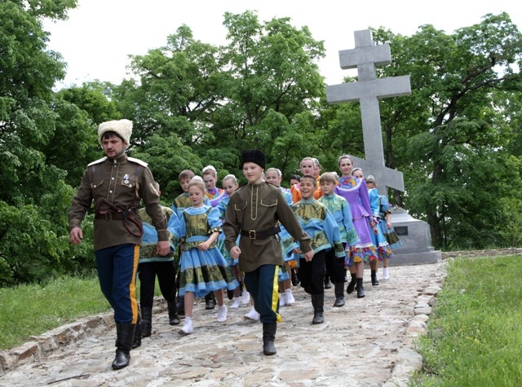

«Сегодня мы отмечаем выдающееся событие не только для жителей старинного села, но и всей области. 155 лет назад, в 1858 году на территории нынешней ЕАО появилось сразу более десятка казачьих станиц, среди которых было и Екатерино-Никольское. Именно с этого момента началось массовое заселение русскими людьми пространств Приамурья. И свой вклад в освоение этой богатейшей, огромной и стратегически важной для России территории внесли станичники Екатерино-Никольского. За это им наш поклон. Не меньшей благодарности заслуживают и потомки казаков, которые строили нашу область, предприятия ее аграрного и промышленного комплекса. И те, кто работает здесь сегодня, несмотря на объективные трудности, множество проблем, сохраняет село и наследие своих предков» А. Тихомиров.

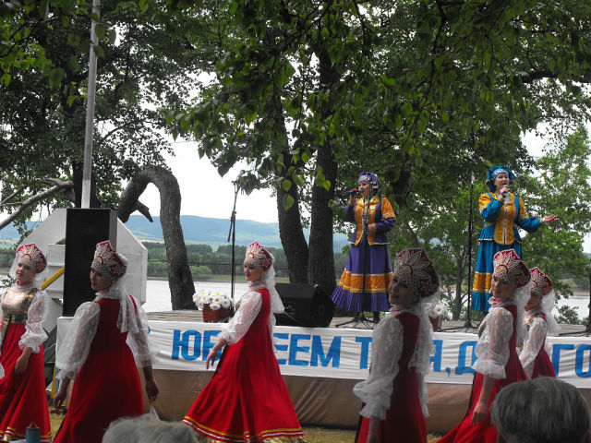

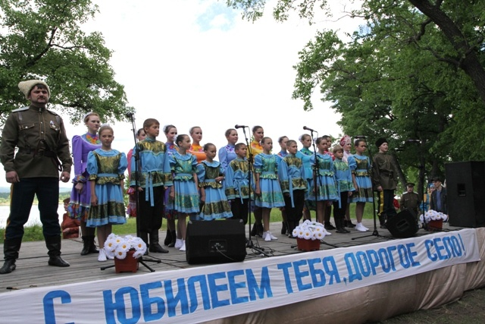

[http://news.mail.ru/inregions/fareast/79/society/13344578/]

